Nome: João Paulo de Oliveira 11611BCC046

7° Aula prática

Uberlândia
2017
1. Código fonte:
- Apresentador.java:
package controleeventos;

public class Apresentador extends Participante {

private String titulo;

public Apresentador(String n, Evento e, String t) {
super(n, e);
titulo = "\"" + t + "\"";
}

protected String getTitulo() {
return titulo;
}
public String nomeLista(){
return getNome()+"\n";
}
}

- ApresentadorArtigo.java:
package controleeventos;

public class ApresentadorArtigo extends Apresentador{

public ApresentadorArtigo(String n, Evento e, String t){
super(n,e,t);
}
public String certificado () {
return "Declaramos que " + getNome() + " apresentou o artigo " +
getTitulo() + " no " + getEvento().getNome();
}
public String nomeLista(){
return getNome()+"\n";
}
}

- ApresentadorPoster.java:
package controleeventos;

public class ApresentadorPoster extends Apresentador {
public ApresentadorPoster(String n, Evento e, String t) {
super(n,e,t);
}
public String certificado () {
return "Declaramos que " + getNome() + " apresentou o poster " +
getTitulo() + " no " + getEvento().getNome();
}
public String nomeLista(){
return getNome()+"\n";
}
}

- ControleEventos.java:
package controleeventos;
import javax.swing.*;

/**
*
* @author marcmaia
*/
public class ControleEventos {
public static void main (String args[]) {
String n = JOptionPane.showInputDialog("Entre com o nome do Evento");
int max = Integer.parseInt(JOptionPane.showInputDialog("Entre com o maximo de participantes"));
Evento e = new Evento(n,max);

int opcao;
do {
opcao = Integer.parseInt(JOptionPane.showInputDialog("Entre com opcao: 0 - Participantes simples; 1 - Palestrante; 2 - Apres. Poster; 3 - Apres. Artigo; 4 - Sair"));
String t;
if (opcao != 4) {
n = JOptionPane.showInputDialog("Entre com o nome do participante");
if (opcao == 0)
e.addParticipante(new Participante(n,e));
else {
t = JOptionPane.showInputDialog("Entre com o titulo");
if (opcao == 1)
e.addParticipante(new Palestrante(n,e,t));
else if (opcao == 2)
e.addParticipante(new ApresentadorPoster(n,e,t));
else if (opcao == 3)
e.addParticipante(new ApresentadorArtigo(n,e,t));
}
}
} while (opcao != 4);
JOptionPane.showMessageDialog(null, e.certificados());
JOptionPane.showMessageDialog(null, e.listaDePresenca());
}
}
- Evento.java:
package controleeventos;

public class Evento {

private static final String SEPARADOR = "\n=================================\n";
private String nome;
private Participante participantes[];
private int nroParticipantes;

public Evento(String n, int maxParticipantes) {
nome = n;
participantes = new Participante[maxParticipantes];
}
// Metodo que adiciona um participante no arranjo
// Convencao: se o arranjo nao estiver cheio, adiciona e
// retorna o proprio participante. Se o arranjo estiver
// cheio retorna null.

public Participante addParticipante(Participante p) {
if (nroParticipantes == participantes.length) {
return null;
}
return participantes[nroParticipantes++] = p; // insere e depois incrementa nroParticipantes
}

public String getNome() {
return nome;
}

public String certificados() {
String resultado = "";
for (int i = 0; i < participantes.length && participantes[i] != null; i++) {
resultado += SEPARADOR + participantes[i].certificado() + SEPARADOR;
}
return resultado;
}
public String listaDePresenca() {
String resultado = "";
for (int i = 0; i < participantes.length && participantes[i] != null; i++) {
resultado += participantes[i].nomeLista();
}
return resultado;
}
}

- Palestrante.java:
package controleeventos;
public class Palestrante extends Apresentador {

public Palestrante(String n, Evento e, String t) {
super(n, e, t);
}
public String nomeLista(){
return "";
}
public String certificado() {
return "Declaramos que " + getNome() + " apresentou a palestra "
+ getTitulo() + " no " + getEvento().getNome();
}
}
- Participante.java:
/*
* To change this license header, choose License Headers in Project Properties.
* To change this template file, choose Tools | Templates
* and open the template in the editor.
*/
package controleeventos;

/**
*
* @author marcmaia
*/
public class Participante {

private String nome;
private Evento evento;

public Participante(String n, Evento e) {
nome = n;
evento = e;
}

public String certificado() {
return "Declaramos que " + nome + " participou do "
+ evento.getNome();
}

protected String getNome() {
return nome;
}

protected Evento getEvento() {
return evento;
}
public String nomeLista(){
return getNome()+"\n";
}
}

2. Print do Funcionamento:
- Certificados:
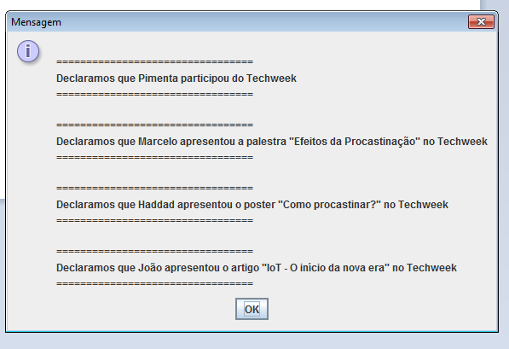
- Lista de presença:
